[**Mousse au citron et mascarpone**](http://www.ptitchef.com/index.php?obj=front&action=redirect&feed_data_id=124217)

[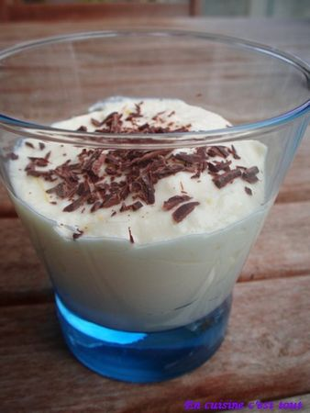](http://storage.canalblog.com/98/00/373030/30745779.jpg)

**Mousse au citron et mascarpone  
Pour 4 personnes**   
   2 œufs  
   2 citrons non traités  
   200g de mascarpone  
   1 cuillère à soupe de crème fraîche (à 15% de MG)  
   60g de sucre en poudre  
   1 cuillère à café d'agar-agar  
     
          
Lavez les citrons, râpez les zestes finement et blanchissez-les 2 minutes dans de l'eau bouillante avant de les tremper dans de l'eau glacée. Egouttez-les et séchez-les.

Pressez les citrons, et faites chauffer le jus avec l'agar-agar jusqu'à ébullition. Laissez refroidir.  
  
Fouettez les jaunes d'œufs et le sucre jusqu'à ce que le mélange blanchisse. Ajoutez les zestes, le mascarpone, la crème fraîche et le jus de citron refroidi, fouettez pour bien mélanger.  
Montez les blancs en neige avec une pincée de sel et incorporez-les délicatement à la crème au citron en soulevant la masse à l'aide d'une spatule.  
Versez la mousse dans les coupes et faites prendre au frais minimum 3 heures avant de déguster. Décorez de copeaux de chocolat noir râpé, ou de zestes de citrons.